ZŁOTE MYŚLI JANA PAWŁA II
Te kraje odwiedził Jan Paweł II
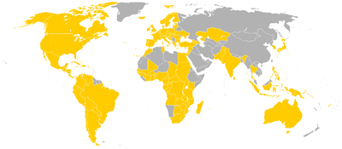
Zamach na papieża Jana Pawła II – wydarzenie, które miało miejsce 13 maja 1981, podczas audiencji generalnej na placu świętego Piotra w Rzymie o godzinie 17:19.

